Коррекционно-оздоровительная работа в летний период
В летний период, в жаркую погоду, под присмотром медсестры, закаливающие мероприятия в нашей группе, проходят на улице,
- Разминка

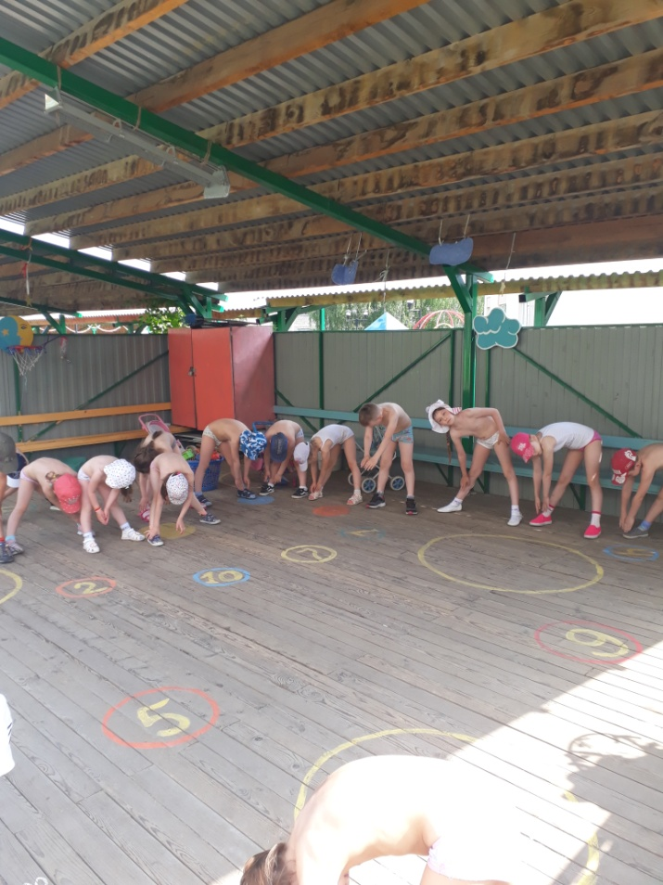

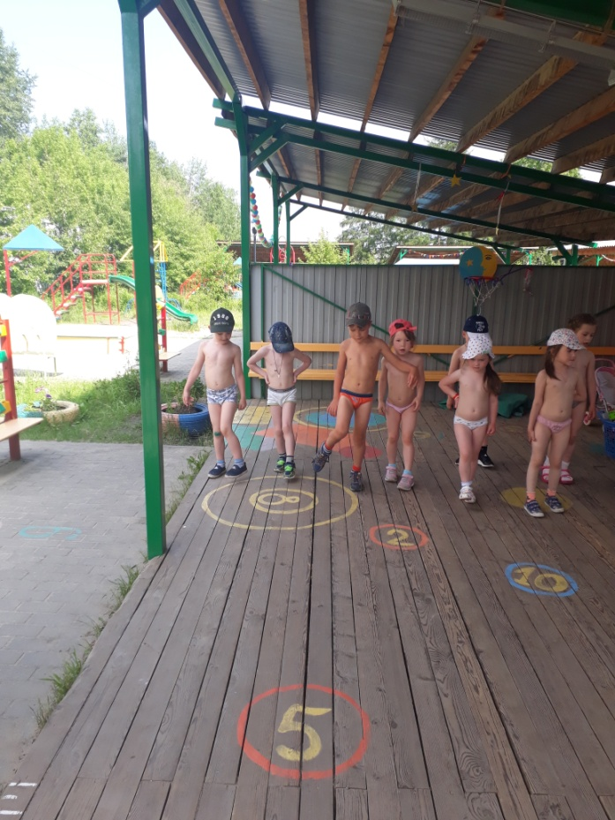
2.Хождение босыми ногами по «Тропе здоровья»

- Оздоровительный бег
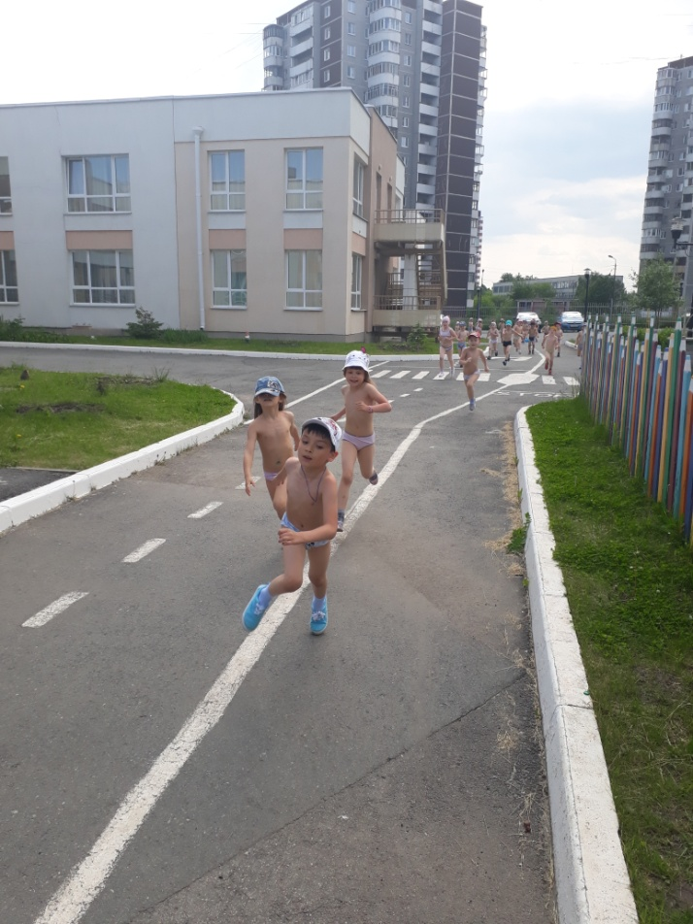

- Обливание тёплой водой из шланга
